**Python >= 3.8.0 (推荐3.10.0版本)nodejs >= 14.0 (推荐最新)Mysql >= 8.0**

**项目运行**

1. 进入项目目录:cd backend
2. 在项目根目录中，复制./conf/env.example.py文件为一份新的到./conf/env.py下，并重命名为env.py
3. 在env.py中配置数据库信息,并**新建数据库,,执行sql文件**
4. 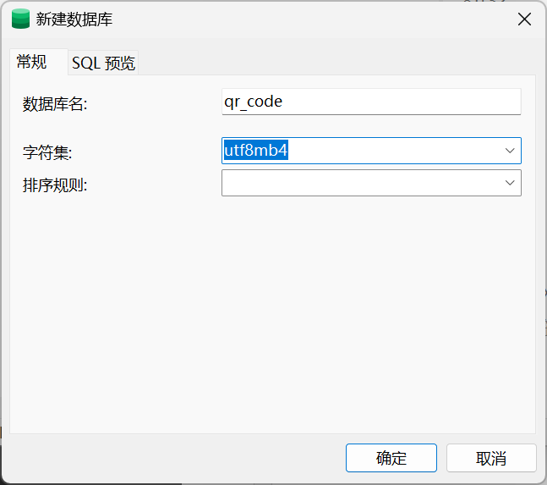

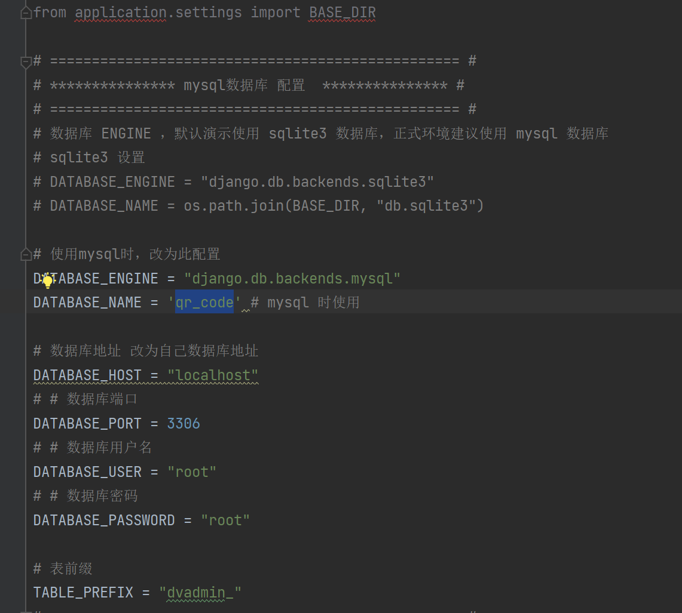

1. 安装依赖环境： pip install -r requirements.txt
2. 启动项目: python manage.py runserver 0.0.0.0:8000

[#](https://django-vue-admin.com/document/hjbs.html#%E5%89%8D%E7%AB%AF%E8%BF%90%E8%A1%8C)**前端运行**

1. 进入前端项目目录cd web
2. 安装依赖npm install --registry=https://registry.npm.taobao.org
3. 启动服务npm run dev

[#](https://django-vue-admin.com/document/hjbs.html#%E8%AE%BF%E9%97%AE%E9%A1%B9%E7%9B%AE)**访问项目**

* 访问地址：[http://localhost:8080 （打开新窗口）](http://localhost:8080/)(默认为地址，如有修改请按照配置文件)
* 超级管理员账号：superadmin密码：admin123456
* 用户账号: test admin123456